
Unit 9 | Space travel

 |  |  |  | Student’s Book 2B
astronaut (n.) | 太空人 | 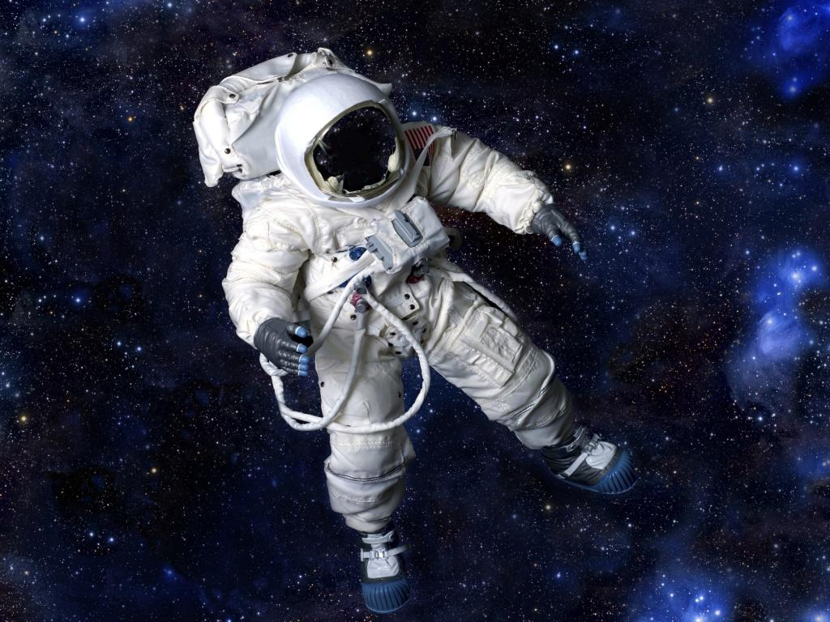 |  | ^{p. 2}
rocket (n.) | 火箭 |  |  | ^{p. 2}
force (n.) | 力 |  |  | ^{p. 3}
launch (n.) | 發射 | launch (v.) |  | ^{p. 3}
direction (n.) | 方向 |  |  | ^{p. 5}
opposite (adj.) | 相反的 |  |  | ^{p. 5}
shape (n.) | 形狀 |  |  | ^{p. 5}
speed (n.) | 速率 |  |  | ^{p. 5}
contact force (n.) | 接觸力 |  |  | ^{p. 6}
non-contact force (n.) | 非接觸力 |  |  | ^{p. 6}
attract (v.) | 吸引 | attractive (adj.) |  | ^{p. 7}
magnetic force (n.) | 磁力 |  |  | ^{p. 7}
repel (v.) | 排斥 |  |  | ^{p. 7}
exert (v.) | 施加 |  |  | ^{p. 8}
newton (n.) | 牛頓 |  |  | ^{p. 8}
newton balance (n.) | 牛頓秤 | 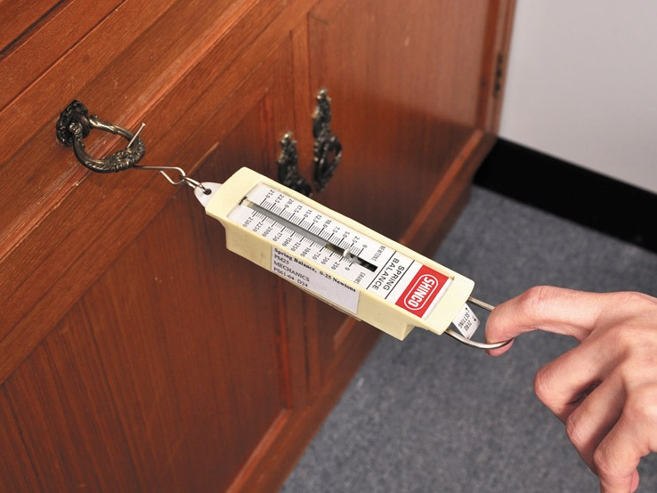 |  | ^{p. 8}
spring balance (n.) | 彈簧秤 |  |  | ^{p. 8}
friction (n.) | 摩擦力 |  |  | ^{p. 10}
oppose (v.) | 抵抗 | opposition (n.) |  | ^{p. 11}
air resistance (n.) | 空氣阻力 |  |  | ^{p. 13}
heating effect (n.) | 熱效應 |  |  | ^{p. 13}
rolling bead (n.) | 滾珠 |  |  | ^{p. 15}
lubricant (n.) | 潤滑劑 | lubricate (v.) |  | ^{p. 17}
streamlined (adj.) | 流線型 |  |  | ^{p. 18}
force of gravity (n.) | 重力 | 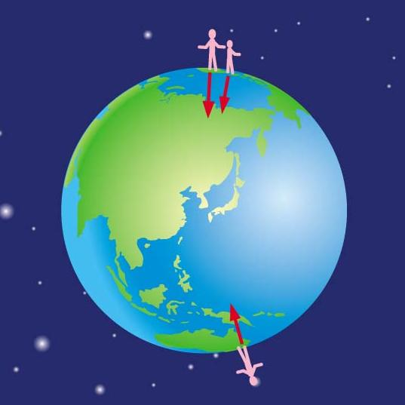  force of gravity  Earth |  | ^{p. 23}
mass (n.) | 質量 |  | ^{p. 24}
action (n.) | 作用力 |  |  | ^{p. 27}
reaction (n.) | 反作用力 |  |  | ^{p. 27}
leak (v.) | 泄漏 | leakage (n.) |  | ^{p. 36}
liquid hydrogen (n.) | 液態氫 |  |  | ^{p. 36}
frictionless motion  (n.) | 無摩擦運動 |  |  | ^{p. 44}
weightless (adj.) | 無重 | weightlessness (n.) |  | ^{p. 44}
airtight (adj.) | 密封的 |  |  | ^{p. 47}
radiation (n.) | 輻射 |  |  | ^{p. 48}
vacuum (n.) | 真空 |  |  | ^{p. 48}
insulator (n.) | 絕緣體 | insulate (v.) |  | ^{p. 49}
conductor (n.) | 導電體 |  |  | ^{p. 49}
vacuum flask (n.) | 保温瓶 | 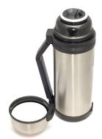 |  | ^{p. 51}

